Roger testvér – Teréz anya
Keresztút

mű a Pázmány Péter Elektronikus Könyvtár (PPEK)
– a magyarnyelvű keresztény irodalom tárháza – állományában.

Bővebb felvilágosításért és a könyvtárral kapcsolatos legfrissebb hírekért
látogassa meg a http://www.ppek.hu internetes címet.

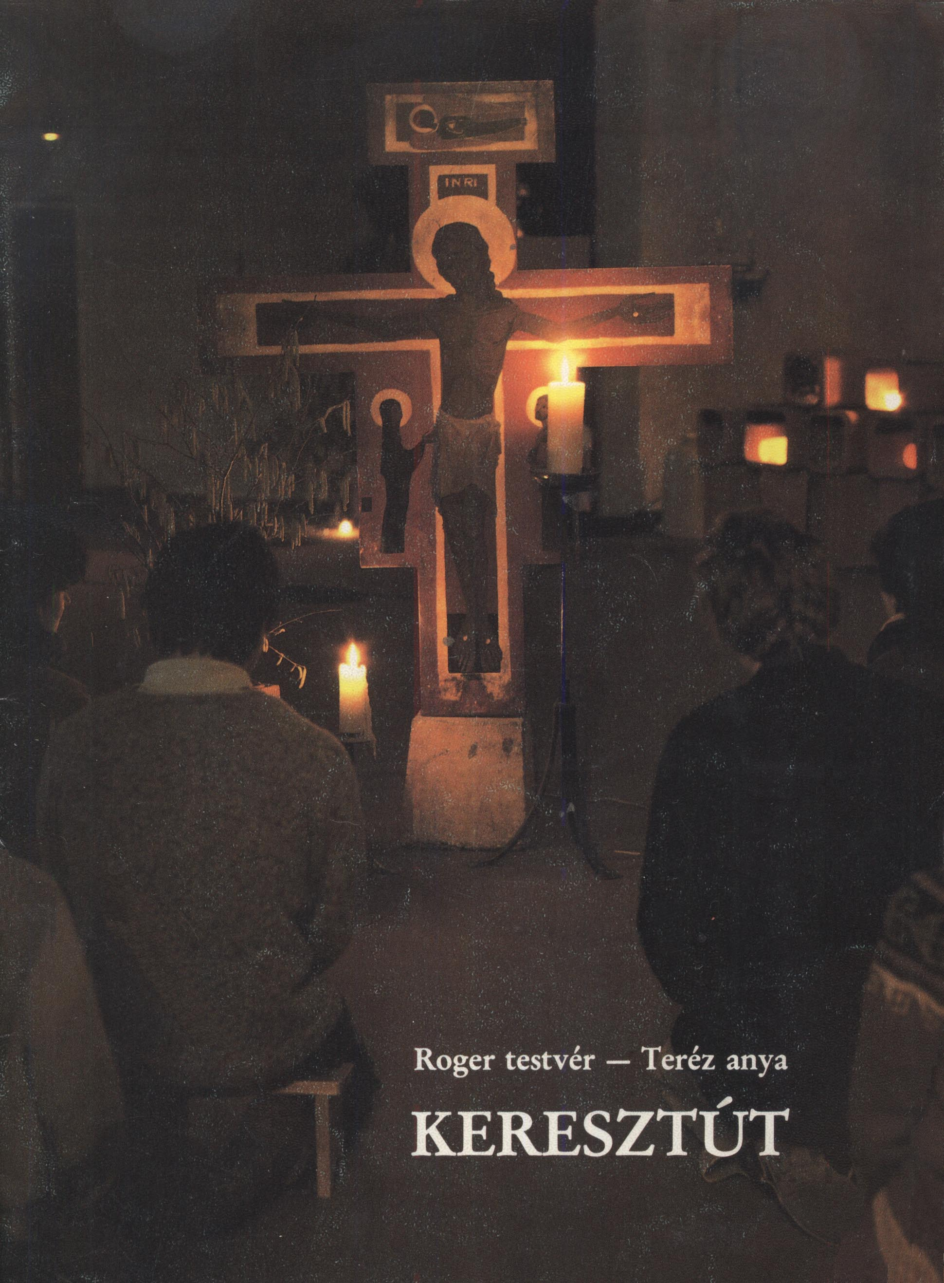

Impresszum

Roger testvér – Teréz anya
Keresztút

A stációképek Kopp Judit faragványai
Fényképezte: Mihalik Tamás

Egyházi jóváhagyással

A mű eredeti címe: Kreuzweg

Fordította: Vasváry Krisztina

____________________

A könyv elektronikus változata

Ez a publikáció az azonos című könyv szöveghű elektronikus változata. A könyv 1986-ban jelent meg az Opus Mystici Corporis kiadásában. Az elektronikus változat Valentiny Géza prelátus úr, az Opus Mystici Corporis vezetője, engedélyével készült. Az illusztráció faragványait Kopp Judit szobrászművész készítette, és Bittsánszky Géza engedélyével szerepelnek itt. A könyvet lelkipásztori célokra a Pázmány Péter Elektronikus Könyvtár szabályai szerint lehet használni. Minden más szerzői jog az Opus Mystici Corporis tulajdonában van.
A könyv illusztrációit külön állományban, nyomdai minőségű JPEG formátumban is közreadja a Pázmány Péter Elektronikus Könyvtár, amelyet Bittsánszky Géza engedélyével szabadon fel lehet használni lelkipásztori célokra. Az állomány neve KKEP9.ZIP (mérete 1.405.042 byte), amely a Keresztúti illusztrációk tétel alatt (PPEK szám: 29) található. A ZIP fájlban található illusztrációk:

 | A grafika tartalma | A file neve | A fájl mérete (byte)
1. | Jézust halálra ítélik | kopjud01.jpg | 106.807
2. | Jézus vállára veszi a keresztet | kopjud02.jpg | 99.321
3. | Jézus először esik el a kereszt súlya alatt | kopjud03.jpg | 98.833
4. | Jézus találkozik anyjával | kopjud04.jpg | 105.555
5. | Cirenei Simon segít Jézusnak a keresztet hordozni | kopjud05.jpg | 101.276
6. | Veronika kendőjét nyújtja Jézusnak | kopjud06.jpg | 99.459
7. | Jézus másodszor esik el a kereszttel | kopjud07.jpg | 105.082
8. | Jézus találkozik a síró asszonyokkal | kopjud08.jpg | 86.421
9. | Jézus harmadszor esik el a kereszttel | kopjud09.jpg | 98.629
10. | Jézust megfosztják ruháitól | kopjud10.jpg | 79.549
11. | Jézust keresztre szögezik | kopjud11.jpg | 108.401
12. | Jézus meghal a kereszten | kopjud12.jpg | 108.831
13. | Jézus testét leveszik a keresztről és anyja ölébe fektetik | kopjud13.jpg | 105.642
14. | Jézus szent testét sírba teszik | kopjud14.jpg | 114.695

Tartalomjegyzék
Impresszum 2
Tartalomjegyzék 4
Bevezetőül 5
1. állomás: Jézust halálra ítélik 6
2. állomás: Jézus vállára veszi a keresztet 8
3. állomás: Jézus először esik el a kereszt súlya alatt 10
4. állomás: Jézus találkozik anyjával 12
5. állomás: Cirenei Simon segít Jézusnak a keresztet hordozni 14
6. állomás: Veronika kendőjét nyújtja Jézusnak 17
7. állomás: Jézus másodszor esik el a kereszttel 20
8. állomás: Jézus találkozik a síró asszonyokkal 22
9. állomás: Jézus harmadszor esik el a kereszttel 24
10. állomás: Jézust megfosztják ruháitól 26
11. állomás: Jézust keresztre szögezik 28
12. állomás: Jézus meghal a kereszten 30
13. állomás: Jézus testét leveszik a keresztről és anyja ölébe fektetik 32
14. állomás: Jézus szent testét sírba teszik 35
Imádság 37

Bevezetőül
A szenvedés önmagában véve semmit sem ér, de a Krisztus passiójában résztvevő szenvedés nagy ajándék; Isten szeretetének egyik jele, mert úgy mutatta meg e világ iránti szeretetét az Atya, hogy Fiát adta értünk.

Teréz anya

Az lenne a „veszélyes élet”, ha testünket a lángoknak, javainkat másoknak adjuk, erőnket pedig az igazságért vívott harcba vetjük be? Igen, ez azonban még nem minden. Az veszélyezteti életét, aki a húsvéti „átvonulásban” Jézushoz csatlakozva szeretetből hajlandó még életét is kockára tenni.

Roger testvér

1. állomás: Jézust halálra ítélik
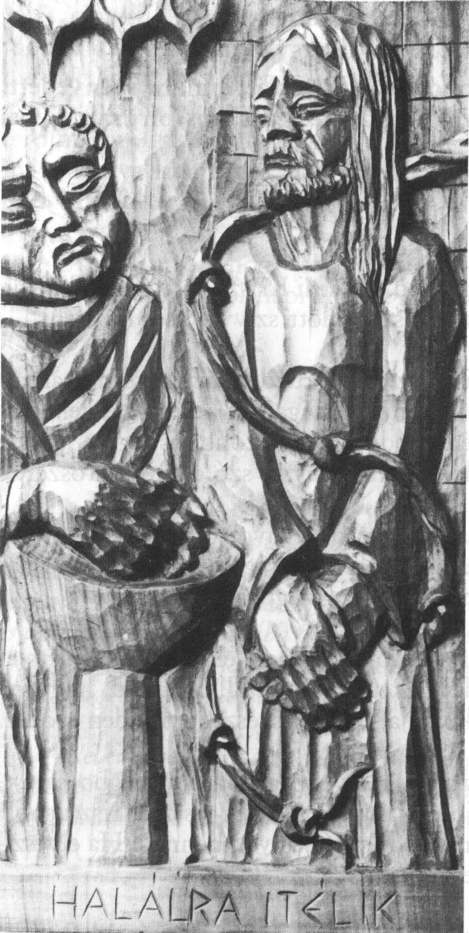

„Amikor szidalmazták, nem viszonozta a szidalmat; amikor szenvedett, nem fenyegetőzött, hanem rábízta magát az igazságos bíróra... Sebei szereznek számunkra gyógyulást.”
1Pt 2,23-24; vö. Iz 53,7

Te, aki hátratekintés nélkül akarod követni Krisztust, készülj fel egyszerűvé vált életeddel arra, hogy kiengesztelődött szívvel tudj küzdeni.

Ott harcolj, ahol egyébként is állsz! Merj küzdeni az elnyomottak jogaiért, legyenek akár hívők, akár hitetlenek. Az igazság keresése érdekében folytatott harc megkívánja, hogy életmódod révén szolidáris légy a legszegényebbekkel. Egészen gyakorlatilag, mert a puszta szó csak kábítószer.

Bármibe kerülne, készülj fel az önmagaddal vívott harcra is, hogy halálodig hű maradhass Krisztushoz. Ez a folytonosság egységet, harmóniát teremt benned, amely segít túljutnod minden megpróbáltatáson.

A kiengesztelődött szívvel folytatott harcnak előfeltétele, hogy el tudjuk viselni a legnagyobb feszültségeket is. Távol álljon tőled, hogy elfojtsd energiáidat. A harc épp azt kívánja, hogy összeszedd minden erődet.

Szándékaid sajnos eltorzulhatnak. Ha visszautasítod a megbocsátást, ha nem akarsz kiengesztelődni, vajon mit tükrözöl még vissza Krisztusból? Ha nem imádkozol ellenségedért, micsoda sötétség van benned! Ha elveszíted az irgalmasságot, mindent elveszítettél!

Egyszál magadban nem tehetsz nagy dolgokat. De ha másokkal egyesülsz – akiket szintén Krisztus szeretete itatott át –, megnyílik az ösvény, amely a terméketlenségből a közös alkotáshoz vezet. Ha pedig a közösség a kiengesztelődés kovászaként él a nagyobb egységben (az egyházban), akkor lehetővé válik még a lehetetlen is.

Keresd, hogyan lehetsz kovász a tésztában, miként szerethetnéd mégjobban az egyházat. Gyakran ütközöl majd válaszfalakba, amelyek megosztják Krisztus Testét, az egyházat. A kiengesztelődés munkálóit mindig az jellemzi, hogy Krisztust követve inkább beteljesíteni akarnak, mintsem lerombolni. Inkább megérteni, mint kioktatni. Az ilyenek a közösségen belül maradva kitartanak helyükön mindaddig, amíg át nem változik, meg nem dicsőül az egyházban még az is, ami esendő.

Távol attól, hogy szalmalánggal lobogj, add oda teljesen életedet, hogy az Isten napról napra veled együtt alkothasson.

Roger testvér

Nekem sokkal könnyebben megy a munka, és sokkal felhőtlenebbül tudok nevetni, amikor egyenként magam elé idézlek titeket, szenvedő testvéreim. Jézusnak szüksége van rátok, hogy a szeretet és áldozat olaját tőletek elfogadja és a mi életünk lámpásába öntse. Ti valóban a mi Urunk szenvedését élitek át. Lesújtva, megtörve, fájdalommal és sebekkel borítva. Jézus mindezt, úgy, ahogy van, magára veszi, amikor életetekbe lép.

Nélküle semmit sem tehetnénk. És pontosan az oltár az a hely, ahol a szenvedő szegényekkel találkozunk. Bennük ismerjük fel, hogy a szenvedés a nagylelkűség és a nagyobb szeretet felé vezető út.

Teréz anya

2. állomás: Jézus vállára veszi a keresztet
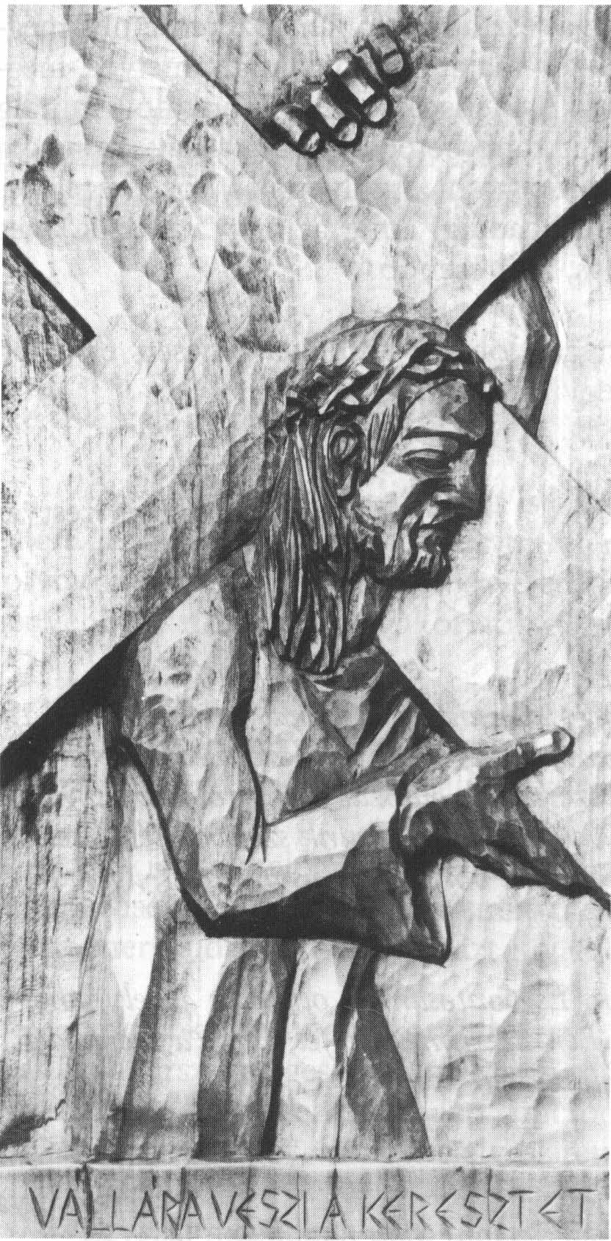

„Ő isteni mivoltában nem tartotta Istennel való egyenlőségét olyan dolognak, amelyhez feltétlenül ragaszkodjék, hanem szolgai alakot fölvéve kiüresítette önmagát és hasonló lett az emberekhez.”
Fil 2,6-7

Istenünk, Lelked által ősidőktől fogva minden emberbe a szeretet törvényét írtad. Mégis csak kevesen értik meg, hogy saját képmásodra szabadnak teremtetted őket, szabadnak a szeretetre.

Élő Isten, azért jöttél Jézus Krisztusban szegényként a földre, hogy megpróbáld magad megértetni. És a visszautasított, keresztre feszített, sírba temetett Jézust feltámasztottad.

Senki sem értheti meg Jézus halálát, ha elsődlegesen nem úgy tekinti Őt, mint feltámadottat. Ebben az esetben viszont egyetlen szempillantás alatt megsejtjük a titkot: Krisztus, te nekünk is éppúgy felteszed a kérdést, mint a tanítványoknak: kinek tartotok engem?

Te vagy az Élet. Feltámadottként együtt vívsz most haláltusát mindazokkal, akik kísértést szenvednek. Lelked azokban lakik, akikre rátör az emberi szenvedés.

Minden embert felszólítasz, hogy kövessen téged. Követésed megkívánja, hogy mindennap felvegyük keresztünket. Te azonban alászállsz oda, ahol mi vagyunk, a legmélyebb mélységbe is, hogy magadra vedd mindazt, ami fogva tart bennünket. Minden ember közelében vagy. Még azokat is felkeresed, akik meghaltak anélkül, hogy egyáltalán megismerhettek volna téged. (1Pt 3,19-20).

Végtelen irgalmasságod szemlélése a jóság sugarává lesz az alázatos szívekben, akik hagyják, hogy Lelked vezesse őket.

Roger testvér

Isten azonosította magát az éhezőkkel, a betegekkel, a mezítelenekkel, a hontalanokkal. Nemcsak a kenyér, hanem a szeretet, a gondoskodás és az elismerés után éhezőkkel; nemcsak a hiányos öltözet miatt csupaszokkal, hanem azokkal is, akik az idegenekkel szemben tanúsított irgalmatlan bánásmód miatt mezítelenek; nemcsak azokkal a hajléktalanokkal, akiknek hiányzik a tető a fejük fölül, hanem mindazokkal, akiktől megvonják az emberi szó melegét.

Együttérzés nélkül munkánk csak szociális tevékenység lenne, nagyon jó és hasznos, de nem volna Jézus Krisztus munkája, nem volna a megváltás része. Jézus úgy akar segíteni, hogy osztozik sorsunkban, magányunkban, szenvedésünkben, halálunkban. Azáltal váltott meg minket, hogy eggyé vált velünk.

Szabad nekünk is ugyanezt tennünk: a szegények minden nyomorúsága megváltásra szorul, nemcsak anyagi szegénységük, hanem szellemi ínségük is. Nekünk is osztoznunk kell sorsukban, mert csak akkor vihetünk nekik megváltást, akkor vihetjük Istent életükbe, őket pedig Istenhez, ha velük vagyunk.

Teréz anya

3. állomás: Jézus először esik el a kereszt súlya alatt
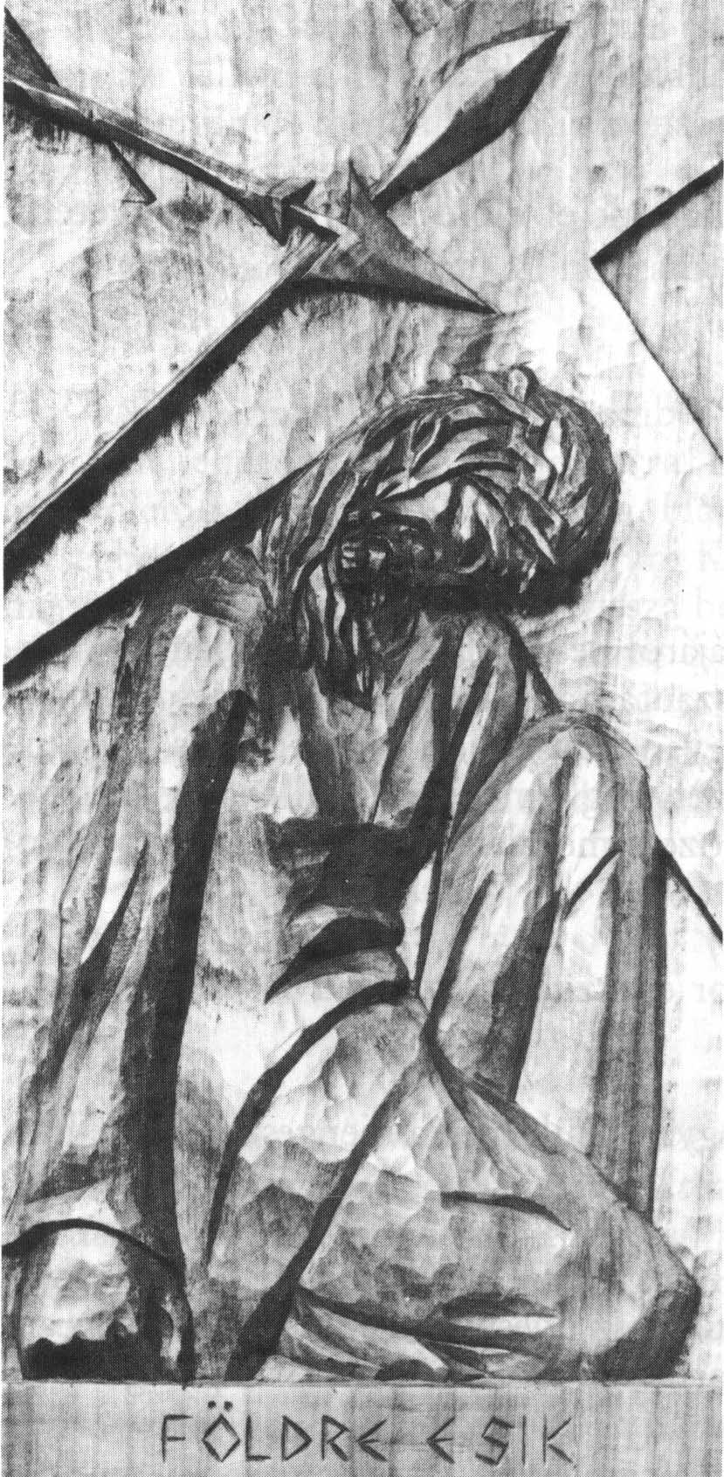

„Olyan volt, hogy iszonyattal takartuk el előle arcunkat. Megvetett, akit bizony nem becsültünk sokra.”
Iz 53,13

Egy fiatalember belső tragédiájáról beszél. Határtalan a bánata. Semmi sem kegyetlenebb a szeretet visszautasításánál vagy egy kapcsolat megszakításánál. A szív nem tudja, hogyan válaszoljon minderre, és hogy ne szenvedjen olyan nagyon, nemegyszer megkeményedik. Ellenszerül az önszeretet kínálkozik. A fel nem dolgozott megaláztatásból büszkeség és emberi becsvágy tör elő.

Krisztus nem lázad fel, amikor eltaszítjuk. Szenved és szeret.

Egy másik fiatal azt kérdi: hogyan éljük meg a kiengesztelődést, ha a másik fél elutasítja?

Az ilyen visszautasítás olyan, mint a halál kicsiben. Szinte kihúzza lábunk alól a talajt. Senki sem gyógyul ki az ilyesmiből egyhamar. Nincs annál bántóbb, mint a hideg távolságtartás annak részéről, akivel pedig ki szeretnénk engesztelődni. Az ilyesmi a szív legmélyébe talál.

Az is előfordulhat, hogy megbocsátásunk a másik felet cinikus számítgatásra bátorítja: miért ne próbálja csak azért is keresztülvinni tervét akár embereken átgázolva, hisz Krisztus kedvéért úgysem bocsát meg senki –, gondolja magában.

Az, hogy a másik fél makacsul ragaszkodik elutasító magatartásához, vajon azt jelenti-e, hogy Isten nem hallgatja meg imánkat? Voltaképp Isten már „bennünk” meghallgatta és bensőnkben rögtön választ is adott; már kiengesztelődött bennünk.

Valakinek, aki közel áll hozzám, egy döntő fordulat előestéjén a következőket írtam:

„Ha benned a megalázott ember mindent le szeretne rázni önmagáról, amit tehernek érez, gondolj arra, hogy a teher talán Krisztus könnyű igája, ölelő karjának súlya válladon. Ha lázadásod szorításában úgy rádtör a kétségbeesés, hogy ott akarod hagyni Krisztust, aki egyszer s mindenkorra meghívott téged, akkor vonulj vissza bensőd oázisába, a magány belső szigetére; ott meghallod, hogy Ő most és mindig ugyanarra hív téged. Sokat kíván tőled Az, Aki adományokkal halmozott el. Ne szórd szét az értékes gyöngyöket: erődet ne fecséreld annak kutatására, hogy kinek volt igaza és kinek nem. Bárcsak egész életed csodálkozó válasz lenne mindarra, amivel Isten megajándékozott!”

Roger testvér

Egyszer egy olyan fiatalembert szedtünk fel Kalkutta utcáin, aki ugyan gondos nevelést kapott, és több diplomát szerzett, de rossz társaságba keveredett. Mindenét ellopták. Megkérdeztem tőle, miért hagyta el szüleit. Azt mondta, hogy az apja nem tudta elviselni őt: „Gyermekkorom óta nem nézett a szemembe. Féltékeny lett rám, s így eljöttem hazulról.”

A nővérek sokat imádkoztak a fiatalemberért és segítettek neki, hogy idővel haza tudjon menni és meg tudjon bocsátani az apjának: ez mindkettőjükön segített. Ilyen arca is lehet a szegénységnek.

Teréz anya

4. állomás: Jézus találkozik anyjával
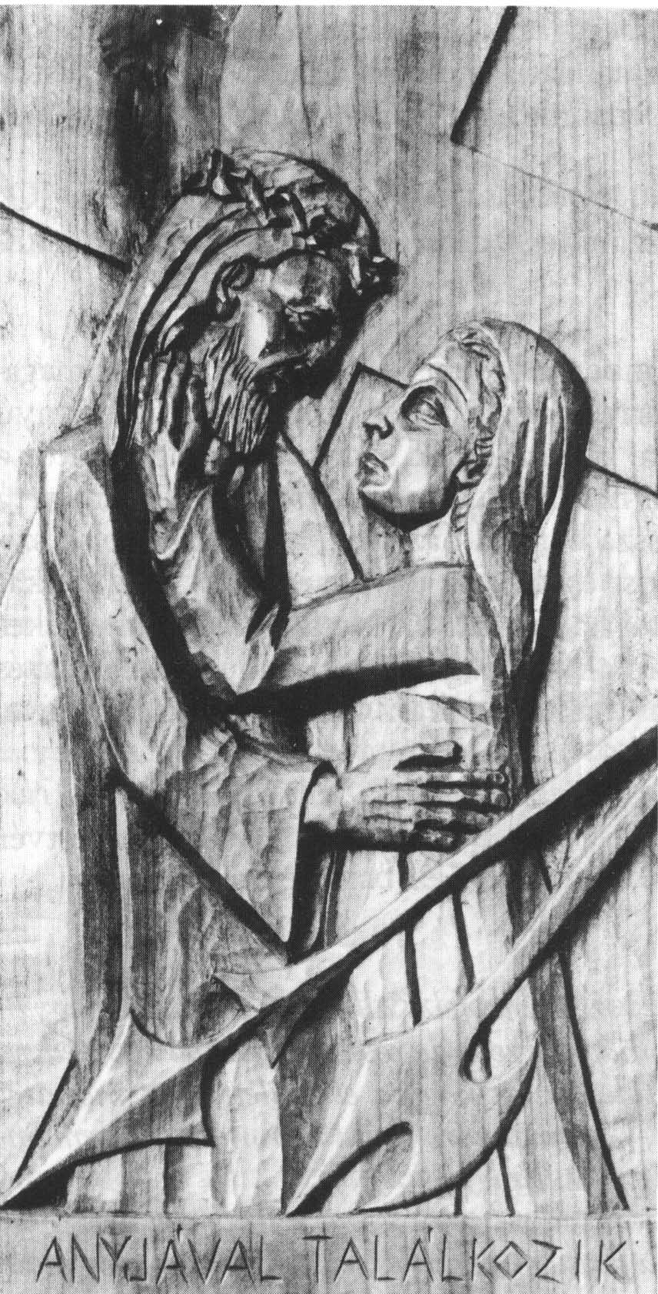

„Mert mint a halál, olyan erős a szeretet.”
Én 8,6

Mindkettőnk tapasztalata, hogy a föld nagy területeit szellemi-lelki sivatag borítja, s olyan fiatalokra bukkanunk ezekben a sivatagokban, akikbe mélyen belevésődött az emberi elhagyatottság és egyfajta, mindent átjáró kétség, amelyet lényük mélyéig ható megrázkódtatások okoztak.

Még ahol szellemi-lelki szomjúságot találunk, még ott is sok fiatalt legyűr a kétség. Nem képesek Istent megajándékozni bizalmukkal, nem képesek hinni, mert nem ébredhetett bennük bizalom még hozzátartozóik iránt sem. Az emberi kapcsolatok felbomlása már ártatlan gyermekkorukban vagy kora ifjúságukban megsebezte őket. Kétely és csüggedés támadt ennek nyomán bennük: minek egyáltalán élni? Van-e értelme az életnek?

Kalkuttában látni lehet a Haldoklók Házait..., de a nyugati társadalmakban is sok fiatal él nem látható, mégis valójában hasonló házakban. Vannak szülők, akik anyagilag gondoskodnak ugyan gyermekeikről, de életükben egyáltalán nem vesznek részt.

Sok fiatal honvágyszerű felbuzdulással kutat az után, amit megtagadtak tőle. Baráti körének tagjaival együtt igyekszik mindent megtapasztalni, átélni. Némelyek a leghajmeresztőbb szélsőségekbe is hagyják magukat belesodorni –, nekik csak egyvalami számít: hogy együtt jól érzik magukat. Csoportokba verődnek más fiatalokkal, olyanokkal is, akiknek igazán megértő szüleik vannak. Az ilyen szülők egyszercsak azt veszik észre, hogy fiaik és lányaik eltávolodnak tőlük, holott mindent megadtak nekik.

A nemzedékek egymástól való elszakadása ezenkívül egészen másfajta következményekkel is jár: vannak idős emberek, akik kénytelenek teljesen magukra hagyatva bevégezni életüket. Jóllehet anyagilag gondoskodnak róluk, mégis úgy tűnik, hogy nem maradt számukra más feladat, mint a halálra várni. Pedig az öregekben sokszor megvan a képesség arra, hogy másokat önzetlenül meghallgassanak.

A szétzilált emberi kapcsolatok és heves megrázkódtatások e korában megkockáztatjuk, hogy közös felhívást intézzünk az emberekhez, életkorra való tekintet nélkül:

Hogy élő ember légy és ne félhalott: keresd Jézust, aki az Élet! Keresd akkor is, ha úgy érzed, elveszítetted! Ő szeret téged! Ha megtalálod, mindent megtaláltál: szeretetet, békét, bizalmat. Akkor érdemes lesz élned.

Mindannyian lehetünk békességszerzők és a kiengesztelődés hordozói ott, ahol éppen vagyunk. Lakásunk, bármilyen szerény is, olyan legyen, mint Mária otthona Názáretben: otthon, amely Jézust fogadja be, a Krisztust; ahol imádkozhatunk, másokat meghallgathatunk és melléjük szegődve megkönnyítjük, hogy visszanyerjék elvesztett bizalmukat.

Öregkorában János evangélista mindig csak azt ismételgette: szeretet az Isten. Ahol Isten, ott a szeretet. Ha szeretitek egymást, mondja Jézus, mindenki felismeri, hogy tanítványaim vagytok. Vigyük hát Jézus szeretetét a magukra maradottaknak, a szomorkodóknak, a betegeknek, az elnyomottaknak! Ennek láttán sokan mások is kiemelkednek a csüggedésből és kételyekből, hogy az élő Isten Lelkébe vetett bizalomnak adják magukat. Így aztán sok fiatal és kevésbé fiatal is annak a békének és kiengesztelődésnek kovászává válik, amely jelenleg nemcsak a hívők között fontos, hanem az egész emberiség számára rendkívül jelentős.

Teréz anya és Roger testvér

5. állomás: Cirenei Simon segít Jézusnak a keresztet hordozni
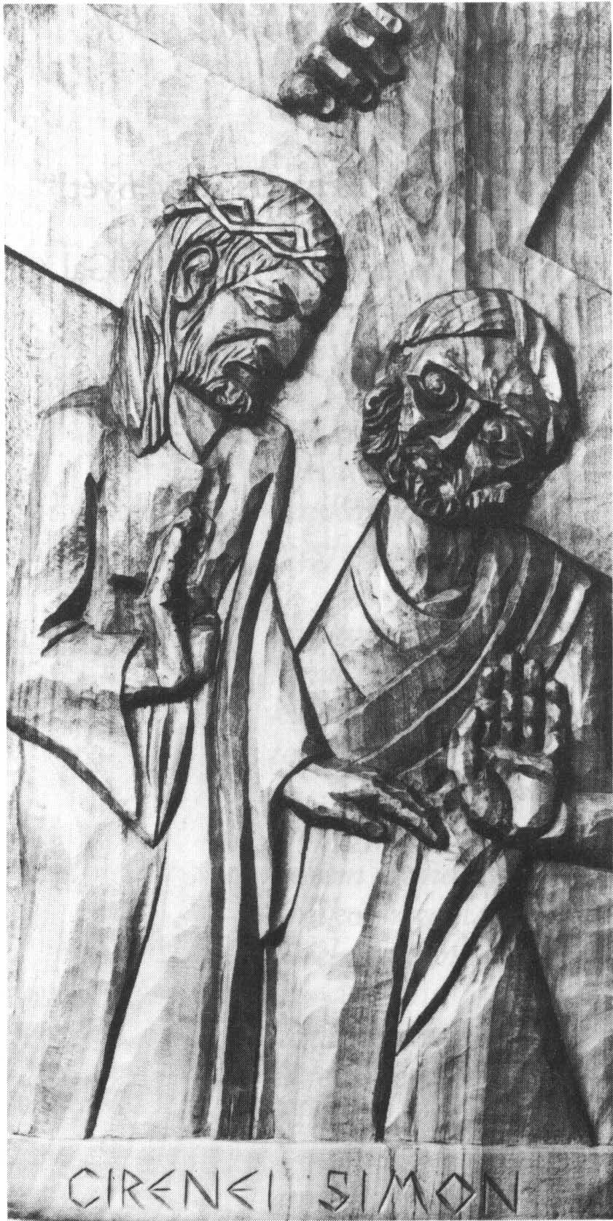

„Hordozzátok egymás terhét, így teljesítitek Krisztus törvényét!”
Gal 6,2

Bármit teszel is:
Amikor éhes voltam,
enni adtál,
amikor szomjas voltam,
inni adtál.

Bármit, amit a legkisebb
testvéremnek teszel,
nekem teszed.
Lépj be hát Atyám házába!

Amikor hajléktalan voltam,
ajtódat kitártad előttem,
amikor mezítelen voltam,
rám adtad ruhádat;

amikor fáradt voltam,
segítettél nyugalmat találni,
amikor aggodalom gyötört,
elűzted félelmem;

amikor kicsi voltam,
olvasni tanítottál,
amikor magányos voltam,
szeretetet adtál,

amikor börtönben voltam,
eljöttél cellámba,
amikor betegágyon feküdtem,
ápoltál;

idegen földön
hazát adtál,
amikor munkanélküli voltam,
munkát kerestél nekem;

amikor a csatában megsebesültem,
bekötözted sebeimet,
amikor jóságra vágytam,
megfogtad kezemet;

amikor néger voltam,
kínai vagy fehér,
kicsúfoltak és bántalmaztak,
te vitted keresztemet;

amikor öreg voltam,
nekem ajándékoztad mosolyodat,
amikor nyugtalan voltam,
türelmesen meghallgattál;

láttál leköpve véresen,
és felismertél,
bár koszos és verítékes voltam;

amikor kinevettek,
te mellém álltál,
amikor boldog voltam,
örömömben osztoztál.

Teréz anya

Krisztus mellett dönteni! Ő választás elé állít minket: „Aki meg akarja menteni életét, elveszíti, aki azonban értem elveszíti, az megtalálja.” (Mt 16,25) Mégsem csikarja ki belőlünk az igent, mindenkinek meghagyja szabadságát, hogy mellette döntsön vagy elutasítsa őt. Sohasem kényszerít. Kétezer éve ott áll jóságos és alázatos szívvel minden egyes ember ajtajában és kopogtat: „Szeretsz-e engem!”.

Ha úgy tűnik, hogy egyre kevésbé vagy képes válaszolni, még megmarad az a lehetőséged, hogy így kiálts hozzá: „Krisztus, hadd adjam magam neked, engedd, hogy testem-lelkem megnyugodjék benned!”.

A Krisztus melletti döntés megköveteli, hogy egyazon úton, ne pedig kétfélén próbáljunk járni. Aki egyszerre akarná Krisztust követni és a maga útját járni, az oda jutna, hogy saját árnyéka után fut, miközben társadalmi elismerést, tekintélyt hajszol.

Mit kívánsz tőlünk, Krisztus? Mindenek előtt azt, hogy egymás terhét hordozzuk és azt imádságunkban, amely mindenkor ügyefogyott, rád bízzuk.

Te mindenkit felkarolsz, aki terheit reád hagyja, s ez olyan, mintha minden helyen és minden pillanatban Te fogadnál minket názáreti házadban.

Aki hagyja, hogy Te, a szenvedő Szolga, befogadd, annak belső látása előtt felsejlik – saját kuszaságain túl – a föltámadásban megdicsőült Krisztus visszfénye. És az ember mindig újraéled, ha vigasztaló Lelked által meglátogatod.

Roger testvér

6. állomás: Veronika kendőjét nyújtja Jézusnak
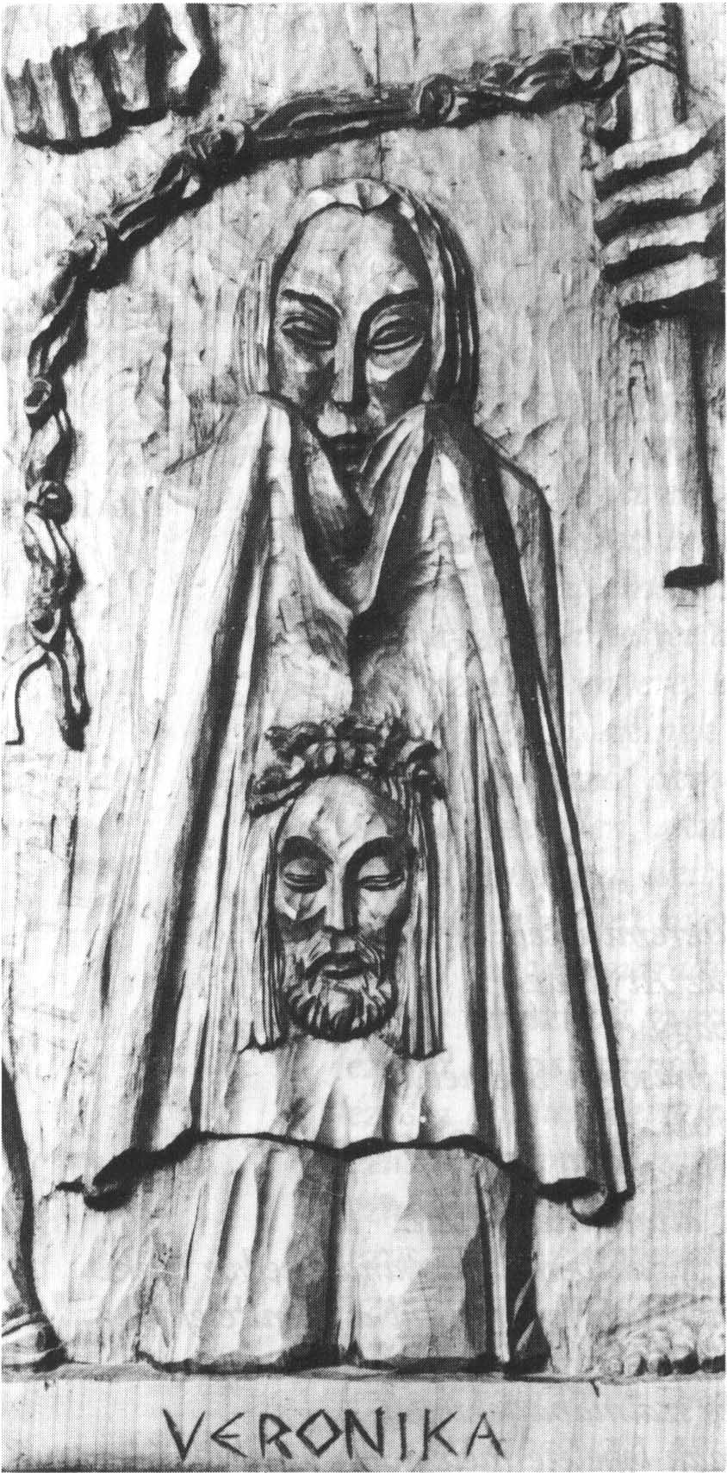

„Uram, a te arcodat akarom keresni. Ne rejtsd el előlem arcodat!”
Zsolt 27,9
„Hát te mit mondasz, ki vagyok?”
Mt 16,15

Isten vagy.
Isten az Istentől.
Születtél, de nem teremttettél.
Egylényegű vagy az Atyával.
Az élő Isten Fia vagy.
A Szentháromság második Személye.
Egy vagy az Atyával.
Az Atyával vagy kezdettől fogva.
Az Atya mindent általad teremtett.
A szeretett Fiú vagy, akiben az Atyának kedve telik.
Mária fia vagy, méhében fogantattál a Szentlélektől.
Betlehemben születtél.
Mária pólyázott és szalmába fektetett.
Annak a szamárnak lehelete melegített, amelyik édesanyádat
s méhében vele együtt téged is a hátán hordozott.
József nevelt fia vagy, akit a názáretiek ácsnak ismertek.
Mindennapi ember vagy, aki nem dicsekedhet tudományával
– így vélekedett rólad Izrael művelt népe.
Kicsoda számomra Jézus?
Jézus a megtestesült Ige.
Jézus az élet kenyere.
Jézus áldozati bárány –, akit bűneinkért feláldoztak a kereszten.
Jézus az áldozat, akit a szentmisén feláldoznak a világ bűneiért és saját bűneimért.
Jézus az ige, amelyet hirdetni kell.
Jézus az igazság, amit közhírré kell tenni.
Jézus a fény, amelynek föl kell ragyognia.
Jézus az élet, amit élnünk kell.
Jézus az a szeretet, amely szerint szeretnünk kell.
Jézus az öröm, amelyet szét kell osztanunk.
Jézus a béke, amelyet adnunk kell.
Jézus az élet kenyere, hogy tápláljon minket.
Jézus az éhező, akinek enni kell adnunk.
Jézus a szomjazó, akinek szomját csillapítanunk kell.
Jézus a mezítelen, akit fel kell ruháznunk.
Jézus a hontalan, akit be kell fogadnunk.
Jézus a beteg, akit meg kell gyógyítanunk.
Jézus a magáramaradott, akit szeretnünk kell.
Jézus a kitaszított gyermek, akit örökbe kell fogadnunk.
Jézus a leprás, akinek ki kell mosnunk sebeit.
Jézus a koldus, akire rá kell mosolyognunk.
Jézus a szerencsétlen, akit meg kell hallgatnunk.
Jézus a rokkant, akit fel kell karolnunk.
Jézus a kisgyermek, akit át kell ölelnünk.
Jézus a vak, akit vezetnünk kell.
Jézus a néma, akihez szólnunk kell.
Jézus a nyomorék, akit kísérnünk kell.
Jézus az elhagyott, akinek társává kell lennünk.
Jézus a prostituált, akit ki kell szabadítanunk a veszélyből és akinek barátjává kell lennünk.
Jézus a rab, akit meg kell látogatnunk.
Jézus az öregember, akit szolgálnunk kell.
Számomra
Jézus az Isten.
Jézus a vőlegény.
Jézus az élet.
Jézus az egyetlen szerelem.
Jézus mindenben minden.
Jézus az egyetlenem és mindenem.

Jézus az, akit teljes szívemmel és teljes lényemmel szeretek. Mindent neki adtam, még bűneimet is, és Ő gyöngéden, szeretettel eljegyzett engem. Most és egész életem során megfeszített vőlegényem menyasszonya vagyok. Ámen.

Teréz anya

7. állomás: Jézus másodszor esik el a kereszttel
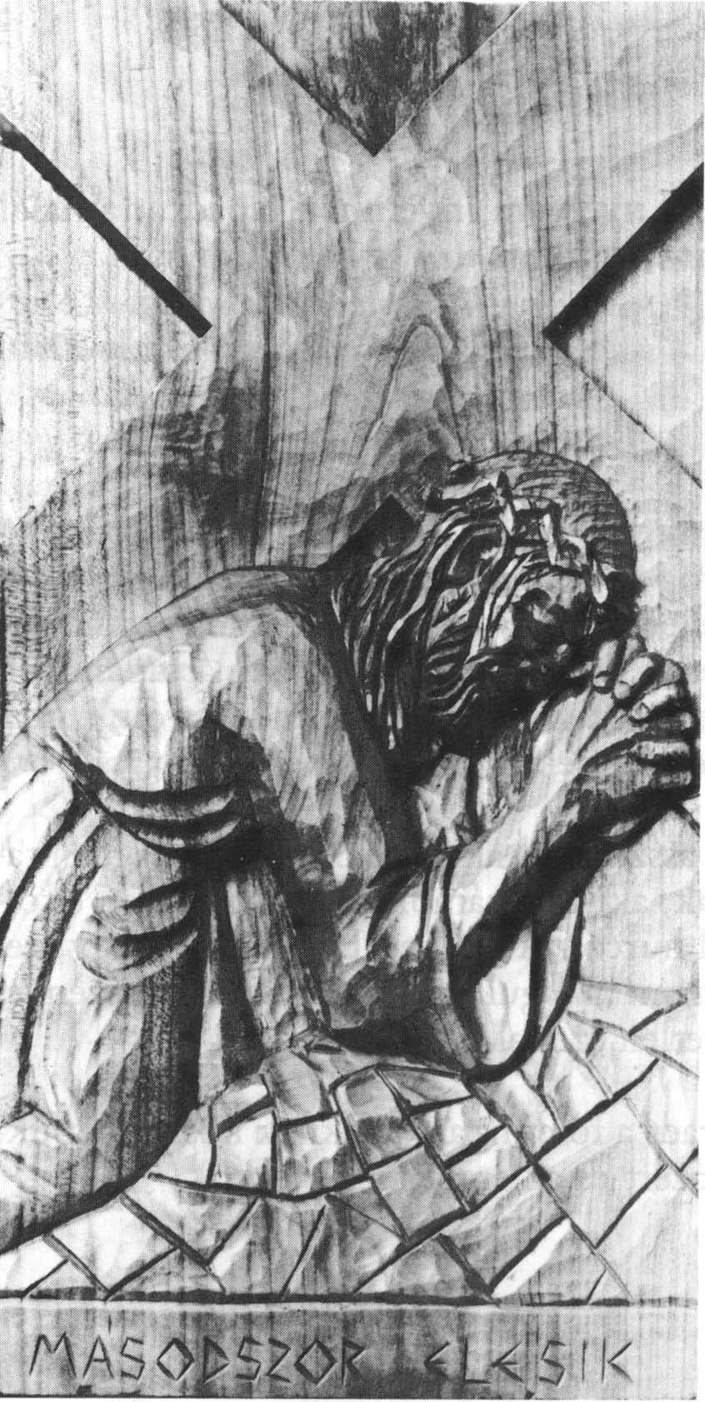

„Torkom kiszáradt, mint a cserép, nyelvem ínyemhez tapadt... a halál porában fekszem.”
Zsolt 22,16

Most is él bennem a kép, amit több mint egy éve Bangladesben láttam: a szűk utcában földön kuporog egy gyermek, egyik karján csecsemőt tart, a másikkal pedig megpróbál felemelni egy másodikat. Ahogy mindkettőt karjába vette, megbillent és elesett. Kép a gyermekkorban ártatlanul elszenvedett sebekről. Miért nem lehet ezeket a gyerekeket felkarolni? Esztendő múltán sem tudta még szívem ennek nyomait kiheverni.

Élénken emlékszem néhány asszonyra, akikkel Lengyelországban találkoztam: parasztasszonyok voltak, akik beszámoltak a táborokban eltöltött hat évről, ahová gyermekestül hurcolták el őket. Egyiküknek, egy szerény parasztasszonynak azt mondtam: „Maguk átélték Krisztus kínszenvedését”. Szíve egyszerűségében egyetlen szóval válaszolt: „Igen”.

Ami harmónia még megmaradt a földön, azt azoknak köszönhetjük, akik feláldozzák életüket az egyházért és az emberiségért.

Roger testvér

Kalkuttában, Melbourne-ben, New Yorkban és még sokhelyütt újra meg újra magányos és elhagyott emberekkel találkoztunk, akikről mindössze annyit tudtunk, hogy mi a címük és házszámuk. Miért nem törődünk velük? Tudjuk-e egyáltalán, hogy sok ilyen ember van, talán csak egy ajtóval odébb? Talán épp egy vak, aki boldog lenne, ha felolvasnál neki az újságból, vagy egy gazdag ember, aki örülne, ha meglátogatnád. Lehet, hogy mindene megvan, látszólag felveti a jólét, még sincs senki, aki érintkezne vele, és szüksége volna a veled való kapcsolatra. Nemrégiben eljött hozzánk egy gazdag ember és ezt mondta: „Kérem, látogasson meg minket, vagy küldje el egyik nővérét hozzánk. Félig vak vagyok, feleségem pedig megzavarodott. Gyermekeink már mind kiröppentek a fészekből, mi pedig belepusztulunk a magányba. Vágyva vágyunk valami emberi hang kedves csengésére.”

Teréz anya

8. állomás: Jézus találkozik a síró asszonyokkal
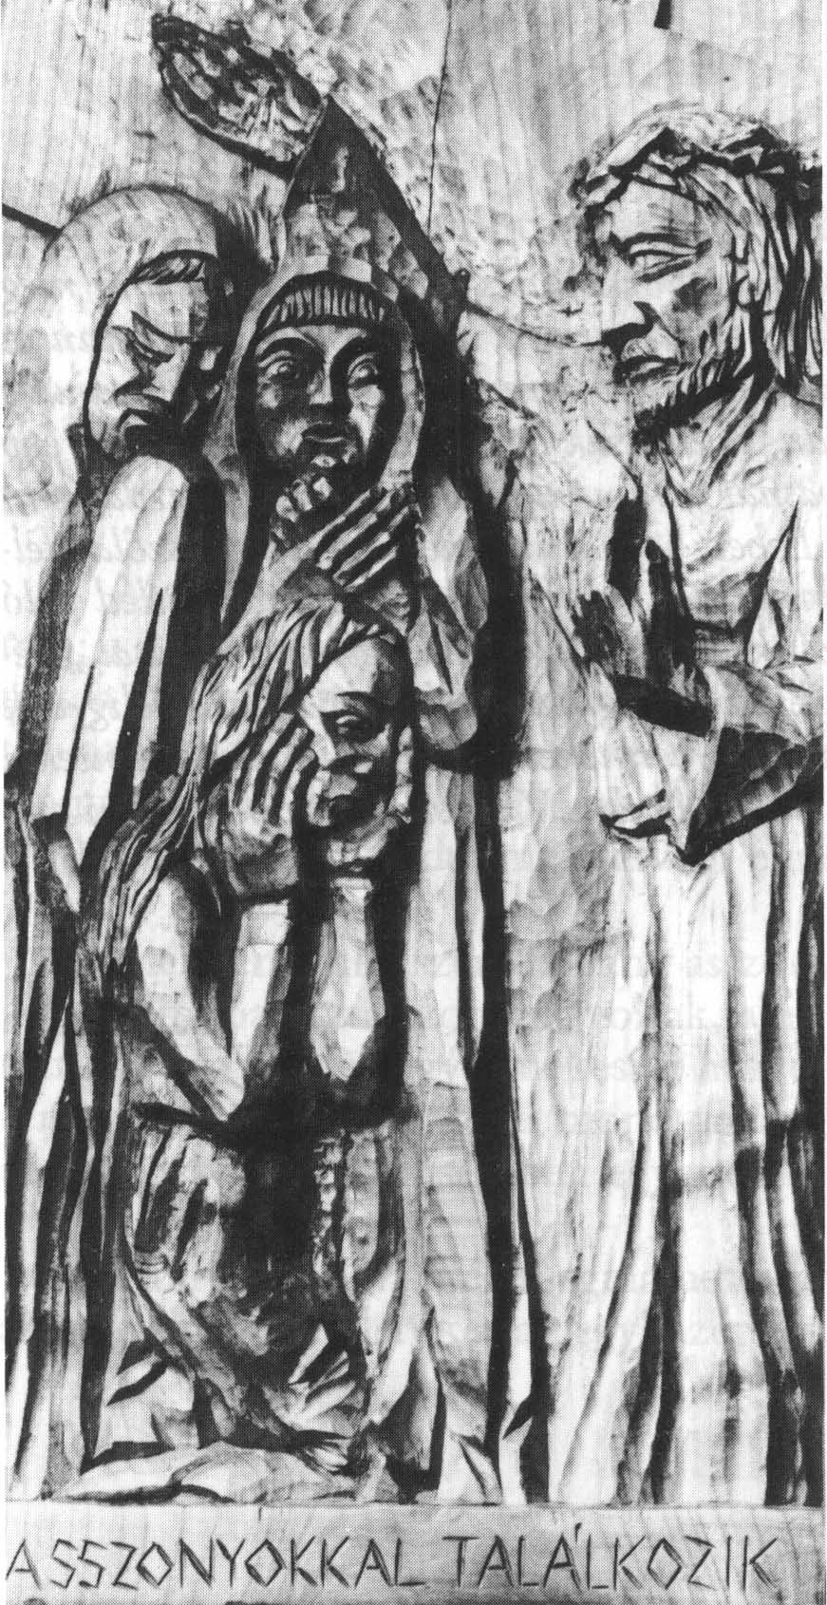

„Arra emelik majd tekintetüket, akit átszúrtak; gyászolják és megsiratják, mint az elsőszülöttet.”
Zak 12,10

Ó Istenünk, minden ember Atyja, te mindnyájunktól azt kívánod, hogy szeretetet vigyünk oda, ahol elnyomják a szegényeket, örömet oda, ahol az egyházon erőt vett a csüggedés, kiengesztelődést oda, ahol az emberek elszakadtak egymástól; apa a fiától, anya a lányától, férj a feleségétől, hívő attól, aki nem tud hinni, keresztény a keresztény testvértől. Utat építesz számunkra, hogy Jézus Krisztus felszabdalt Teste – egyházad – a közösség kovászává váljék a föld szegényei és az egész emberiség számára.

Mindkettőnket nyugtalanítja a mai világ szenvedése. Az emberiség sebei láttán elviselhetetlenné válnak a keresztények közötti szakadások. Feladjuk-e azt, ami elválaszt bennünket egymástól? Meg akarunk-e szabadulni a másiktól való félelemtől? Minek minden összetűzés után azt firtatni, hogy kinek volt igaza és kinek nem?

A kiengesztelődés keresése során vajon megtanuljuk-e, hogyan adhatjuk a másiknak önmagunk legjavát, és miképp lehet a miénk az ő kincse abban az egymás iránti kölcsönös szeretetben, amellyel Krisztus szeret minket?

Jézus Krisztus, köszönjük neked, hogy a katolikus egyház mindenekelőtt az Eukarisztia egyháza, amely szavaidra emlékezik: „Ez az én testem, ez az én vérem”. Köszönjük, hogy életet oszt csodálatos jelenléted.

Köszönjük neked, hogy a protestáns egyházak az Ige egyházai. Állandóan emlékeztetnek evangéliumod erejére.

Köszönjük neked, hogy az ortodox egyház a történelem folyamán hűségben annyiszor tanúságot tehetett a végsőkig menő szeretetről.

Krisztus, nyiss meg mindnyájunkat, hogy túlnőve önmagunkon ne odázzuk tovább a kiengesztelődést az egyház páratlan közösségében, amely az emberiség pótolhatatlan kovásza.

Teréz anya és Roger testvér

9. állomás: Jézus harmadszor esik el a kereszttel
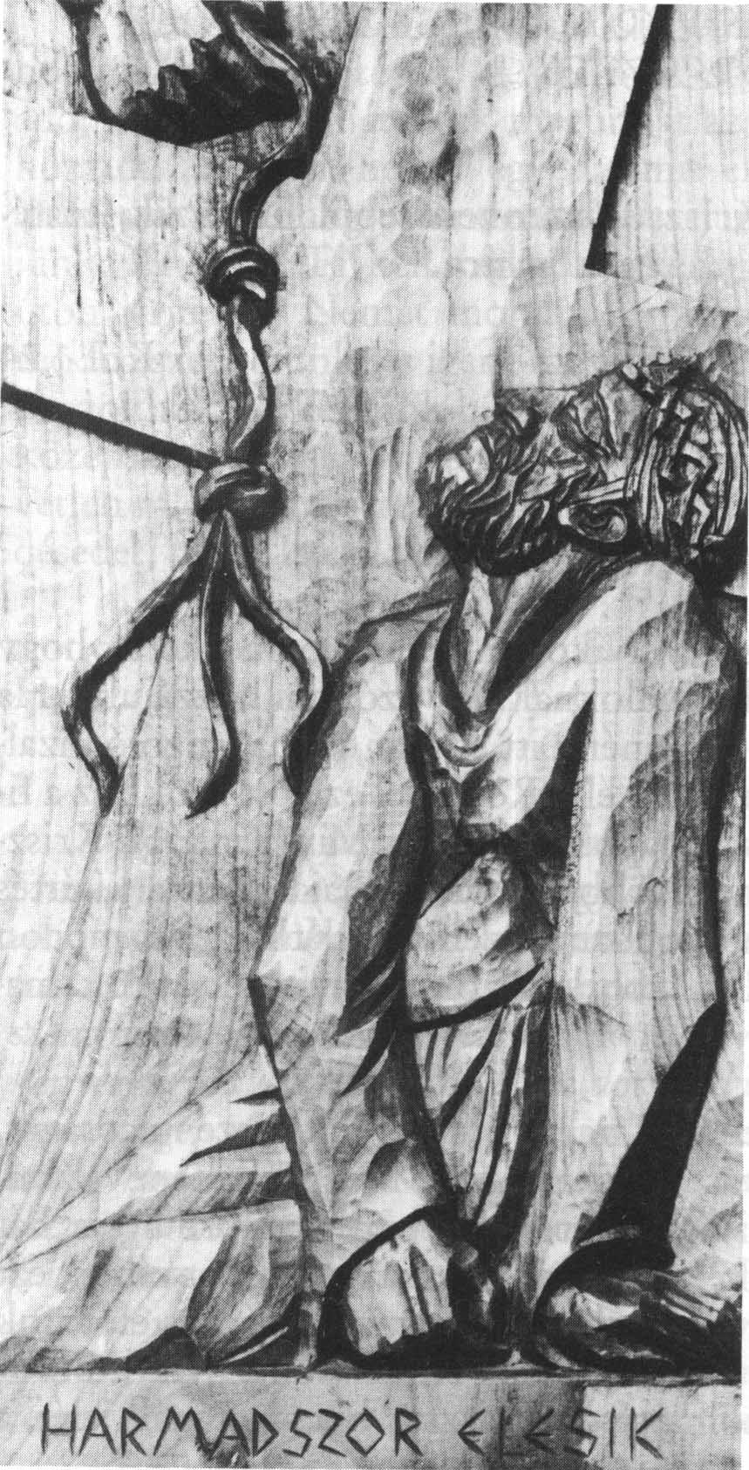

„Testemben kiegészítem, ami Krisztus szenvedéséből hiányzik, testének, az egyháznak javára.
Kol 1,24

A leningrádi székesegyházban Nikodim püspök megkért, hogy mondjak valamit az ott egybegyűlt fiataloknak. Így szóltam hozzájuk: „Ha Krisztus nem támadt volna fel, nem lennénk itt és nem volna lángoló bizalmunk az Ő országában, amely bennetek él”. Röviddel ezelőtt azokhoz a fiatalokhoz szóltam, akik hamarosan papok lesznek: „Minél inkább Krisztussal együtt járjátok utatokat, annál többször vezet majd az út a kísértés hegyére. Ő maga is járt ott. Minél jobban közelítünk láthatatlan módon Krisztus kínszenvedéséhez, annál inkább kirajzolódik rajtunk a Föltámadott képe”.

Fokváros egyik néger negyedében nagy tömeg gyűlt össze imádságra. Énekük mélyből jövő, sürgető hívás volt számomra. Megpróbáltam valamilyen gesztussal kifejezni azt, ami betöltötte szívemet, így fordultam hát hozzájuk: „Bocsánatot szeretnék kérni tőletek, nem a fehérek nevében, ezt nem tehetem, hanem azért, mert szenvedtek az evangéliumért és előttünk jártok Isten országa felé vezető utunkon. Szeretnék mindegyikőtökhöz odamenni, hogy tenyerembe rajzolhassátok Krisztus bocsánatának jelét, a keresztet.”

Ezt a gesztust rögtön megértették. Mindannyian meg is tették, még a gyerekek is. Úgy tűnt, hogy nem is akar vége szakadni. Közben feltámadási énekek csendültek fel.

Krisztus, add, hogy készek legyünk érted mindent elveszíteni, csakhogy elérhessünk téged –, aki már előzőleg megragadtál minket. Vagyis add, hogy egészen átadjuk magunkat az élő Istennek és veled együtt imádkozzuk: „Atyám, ne az legyen, amit én akarok, hanem amit Te”. Bátor döntést kíván, hogy mindent el akarjunk veszíteni, csak hogy belőled éljünk, Krisztus. El kell szakadnunk önmagunktól, hogy többé ne kétféle úton járjunk... Nemet mondunk mindarra, ami akadályozna, hogy nyomodba szegődjünk; és igent mondunk mindarra, ami közelebb visz hozzád és azokhoz, akiket ránk bízol. Aki válaszol kizárólagos hívásodra, az nem a középszert keresi. Téged követve közösségi emberré válunk, s ezzel észrevétlen rálépünk a vértanúság útjára. Saját testünkben hordozzuk kínszenvedésedet, hogy Isten dicsősége is nyilvánvalóvá legyen életünkben.

Roger testvér

Egyszer egy fiatal lány jött valamelyik Indián kívüli országból a Szeretet Misszionáriusaihoz, hogy velük együtt dolgozzék. Szabályzatunk szerint annak, aki dolgozni jön hozzánk, a megérkezése utáni napon el kell mennie a Haldoklók Házába. Megpróbáltam elmagyarázni ennek a lánynak: „Látta a papot a szentmisén, milyen gyöngéd szeretettel és milyen óvatosan fogta meg az ostyakenyér Krisztusát? Amikor a Haldoklók Házába megy, tegyen Ön is ugyanígy; mert szegényeink elgyötört testében ugyanazt a Krisztust fogja megtalálni.” A nővér elment. Három óra múlva olyan mosollyal tért vissza, amelyhez foghatót még sohasem láttam. Ezt mondta: „Anyám, három órán keresztül Krisztus testét érintettem.” Mire megkérdeztem: „Hogyan? Mit csinált?” Így válaszolt:
„Amikor megérkeztünk, hoztak egy embert, aki beleesett a szennyvízcsatornába, és csak nagy nehezen tudták kimenteni. Telis-tele volt sebekkel, mocsok és férgek borították. Miközben mosdattam, tudtam, hogy Krisztus testét érintem.”

Teréz anya

10. állomás: Jézust megfosztják ruháitól
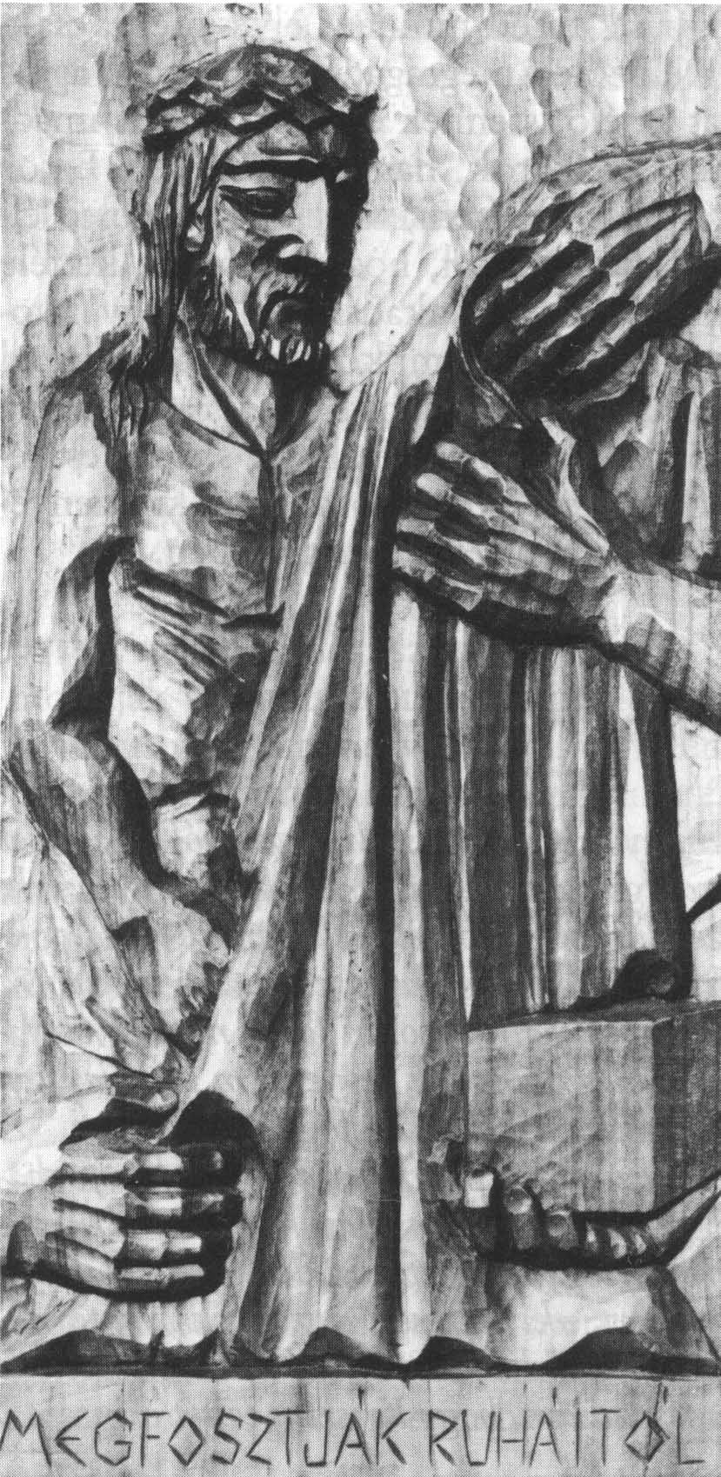

„Ők néznek és bámulnak, elosztják maguk közt ruháimat, köntösömre pedig sorsot vetnek.”
Zsolt 22,18-19

Egy olyan korszakban, amikor egyre inkább tudatára ébredünk az emberi jogoknak, a Földön mindenütt az erősebbek törvénye uralkodik. Az emberiség erőszaknak, fegyvercsörgetésnek és háborús konfliktusoknak van kitéve.

Az evangéliumban a béke komoly neve: kiengesztelődés. Ez a szó kötelez és igen messzire vezet. Kiengesztelődni annyi, mint új kapcsolatot teremteni, s ez olyan, mint emberi voltunk tavasza.

Az emberiségnek egészen új nemzedéke vár arra mindkét földtekén hogy megszűnjenek a népeket elválasztó határok. Ők nem félnek kockázatot vállalni a világ békéjéért. Fölemlíthetjük néhány jellegzetes vonásukat:

Azok a fiatalok, akik a békét keresik, vonakodnak attól, hogy sérthetetlennek tartott önző igényeket védelmezzenek, függetlenül attól, hogy földrész, nemzet, faj vagy nemzedék vallja-e magának azokat.

Tudatában vannak, hogy a világbékének elsődleges feltétele a javak minden ember közti igazságos újrafölosztása. A vagyon egyenlőtlen elosztása, különösen ha keresztények javára történik, az emberi közösség egészen ejtett seb. Sokan fölteszik a kérdést, hogyan lehetséges az, hogy a keresztények, akiknek oly sokszor sikerült megosztaniuk egymással a szellemi javakat, anyagi javaikat történelmük során miért nem tudták megosztani.

A békét kereső fiatalok azt is tudják, hogy csak a minden népnek – s nem néhány kivételesnek – megelőlegezett bizalom orvosolhatja a sérüléseket. Ezért nagyon fontos, hogy sohase alázzuk meg annak a népnek fiait, melynek kormánya embertelen módon járt el. Nagyfokú nyitottságra és előzékenységre van szüksége annak a sok férfinak és nőnek is, akik mint menekültek vagy bevándorlók élnek külföldön. Ha az idegen származású emberek előtt minden lakás megnyílna, akkor a faji kérdés részben már meg is oldódna.

Ahhoz, hogy Észak és Dél között újból elosszuk az anyagi javakat és a Kelet-Nyugat közti szakadásokat áthidaljuk, őszinteségre van szükség. Ki szólíthatná föl az emberiséget a békére – legyen az politikus vagy sem – anélkül, hogy ne próbálna önmagában békét teremteni? „Légy nyíltszívű és bátor”, írta Sirák fiának könyve már 2200 évvel ezelőtt.

Korunk súlyos helyzeteiben sokan hajlandók és képesek is arra, hogy életükkel a népek közötti bizalom hírnökei legyenek. Kitartásukhoz az erőt Istentől várják és minden szellemi és lelki erejüket bevetik azért, hogy a békét és kiengesztelődést ne csak felületesen szemléljék, hanem annak igazi mélységeibe hatoljanak. Tudják, hogy nem hatásos fegyverekkel, hanem megbékélt szívvel kell harcolniuk. Vonakodnak attól, hogy bármilyen párt híveként foglaljanak állást.

A béke önmagunkban kezdődik. Mégis: hogyan szeretheti az ember azokat, akik elnyomják a gyöngéket és a szegényeket? És még inkább: hogyan lehet szeretni az ellenséget, ha az Krisztusra hivatkozik? Isten ajándéka, hogy még azokért is tudunk imádkozni, akik gyűlölnek minket. Az ártatlanokkal együtt Isten sebesül meg.

„Szeressétek ellenségeiteket, tegyetek jót azokkal, akik gyűlölnek titeket, és imádkozzatok azokért, akik megrágalmaznak.” Ahhoz, hogy az Evangéliumnak ezeket a szavait megértsük, el kell jutnunk bizonyos fokú érettségre s át kellett már előzőleg kelnünk szívünk sivatagain.

Minden ember öntudatlan mélységében ott él a várakozás, amelyre éjjel-nappal ezt a választ kapja: béke.

Úr Krisztus, mi ezen a Földön nemegyszer jövevények, idegenek vagyunk, erőszak és zord ellentétek szétszóratásában élünk.

Te könnyű szélként árasztod ránk a Békesség Lelkét. Ő átjárja bensőnkben a kétkedések pusztaságát és fölkészít arra, hogy a béke hordozói legyünk ott, ahová állítottál minket –, mígnem a béke szép reménye fölvirrad az emberek között.

Roger testvér

11. állomás: Jézust keresztre szögezik
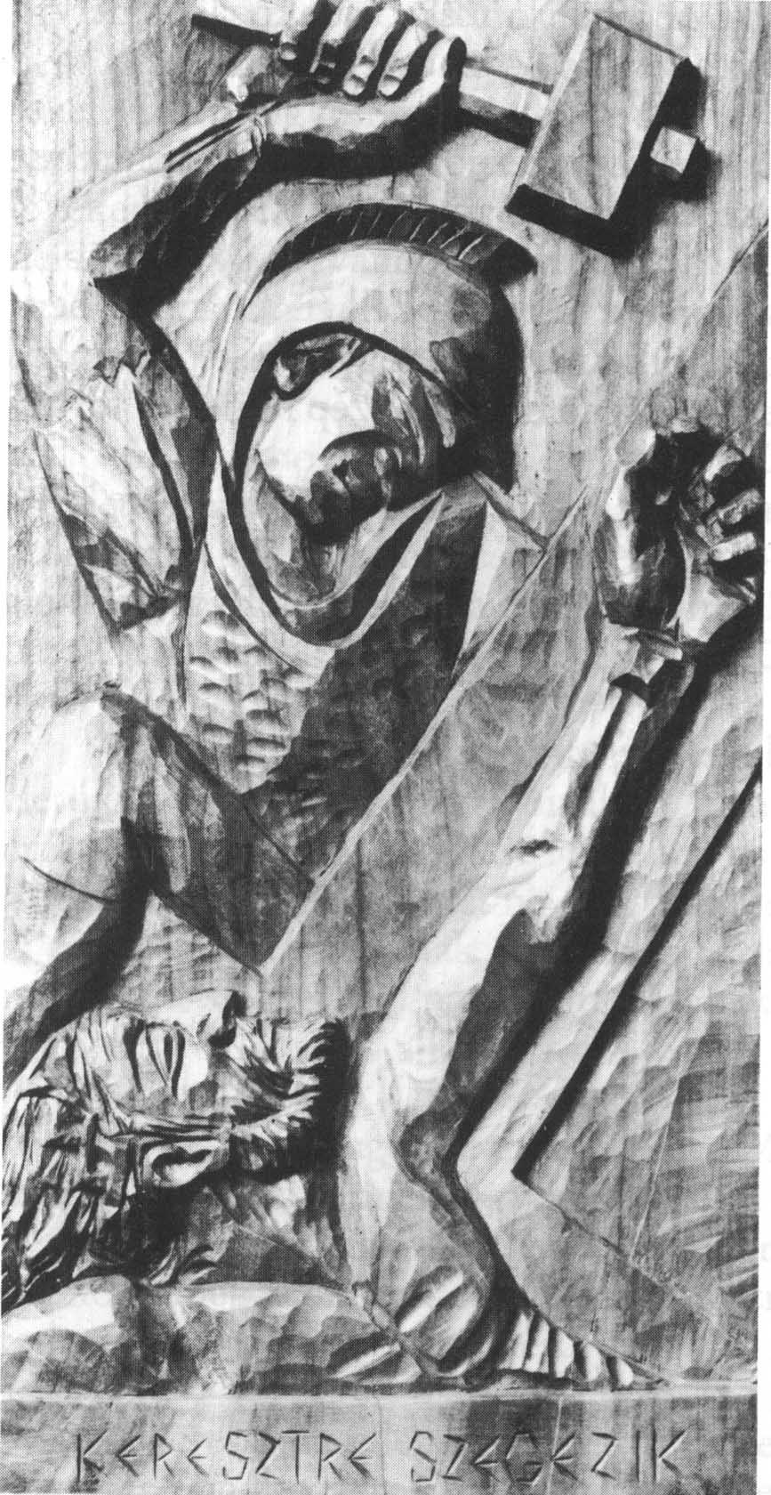

„Bizony mondom neked, még ma velem leszel a paradicsomban.”
Lk 23,43

Jézus az örömünk. Jézus az életünk. Ő mindegyikünket élő emberré akar változtatni. Odaadja magát, gyógyít. Általa Isten minden embernek zavartalan örömöt ajándékoz, nem pedig boldogtalanságot. Szerte a Földön oly sok ártatlan fiatalt sebeznek meg, amikor eltorzítják legtisztább szándékaikat és visszautasítják szeretetüket. Nemrégiben, amikor Haitiban jártam, az egyik nyomornegyedben egy gyerek, akinek semmije, még egy szál ruhája sem volt, egyre így kérlelt: „Vigyél magaddal!” És az őt körülálló gyerekek megerősítették: „Tényleg nincsen se apja, se anyja.” Ebben a nyomornegyedben oly sok arcon láttam nap mint nap a fájdalmas Krisztus vonásait tükröződni.

Az északi féltekén is létezik emberi elhagyatottság, csak jobban elrejtve, kevésbé láthatóan. Egy nagyvárosban élő fiú mesélte nekem a tékozló fiú példázata kapcsán: „A mi családunkból nem én – a fiú – mentem el, hanem az apám hagyott el minket.”

Szembesülve az emberi elhagyatottsággal, ami a fiatalokat leszorítja az élet értelméhez vezető útról, hol találhatnánk rá az életet jelentő bizalomra? A föltámadt Krisztus, aki Isten dicsőségében él, egyben a haláltusáját vívó Jézus is, ma éppen úgy, mint holnap, egészen a világ végéig. Ahhoz, hogy Jézus kereszthalálát megértsük, nagyon fontos tudnunk, hogy Ő föltámadt és úgy, ahogy vagyunk, elfogad minket, minden pillanatban elénk sietve. Alászáll embervoltunk legmélyére is. Mindent magára vállal, ami magunk vagy mások miatt fájdalmat okoz nekünk.
Mindenki számára jelen van, akik hozzá hasonlóan a halálon mennek keresztül – ha kicsiben is élik át azt –, amikor megaláztatásnak, gyűlölködő erőszaknak vannak kiszolgáltatva.

Roger testvér

„Tekintetemet mindig az Úrra vetettem, mert Ő mindig mellettem áll, nehogy elessem.”

Az igazi belső élet következményeként tevékeny életünk szinte lángol és tüzével mindent fölemészt. Ez a belső élet segít minket abban, hogy a barakknegyedek legsötétebb zugaiban és a szegények legszánalmasabb nyomorában is megtaláljuk Jézust, a kereszten függő mezítelen Istenembert, a szomorú, megvetett, megostorozott és keresztrefeszített, féregként eltaposott Fájdalmak Férfiát.

Mit vár tőlem a közösség? Hogy Krisztus munkatársa legyek. Hol teljesíthetjük ezt a feladatot? A mi királyságunk nem a gazdagok között, hanem a nyomornegyedekben rejlik. Nem vállalhatunk el olyan munkát, ami ne a nyomornegyedekbe vezetne. Ott van Krisztus királysága és a miénk, ott a szántóföld, amit meg kell művelnünk. Ha egy fiú elhagyja apja szántóföldjét és máshoz szegődik el, többé nem lesz apjának munkatársa. Azok társai egymásnak, akik mindent megosztanak, szeretetet és szenvedést egyaránt. Jézus, te mindent odaadtál; életedet, véredet, mindent –, most rajtam a sor.

Imádságunk meleg étel legyen, amely a szeretettel eltöltött szív tűzhelyéről származik.

Igazi kereszténynek lenni annyit tesz, mint Krisztust valóban befogadni és egymás számára Krisztussá lenni; szeretni, ahogyan minket szeretnek, és ahogyan Krisztus szeretett minket a kereszten. Szeretnünk kell egymást, és önmagunkat oda kell ajándékoznunk egymásnak.

Teréz anya

12. állomás: Jézus meghal a kereszten
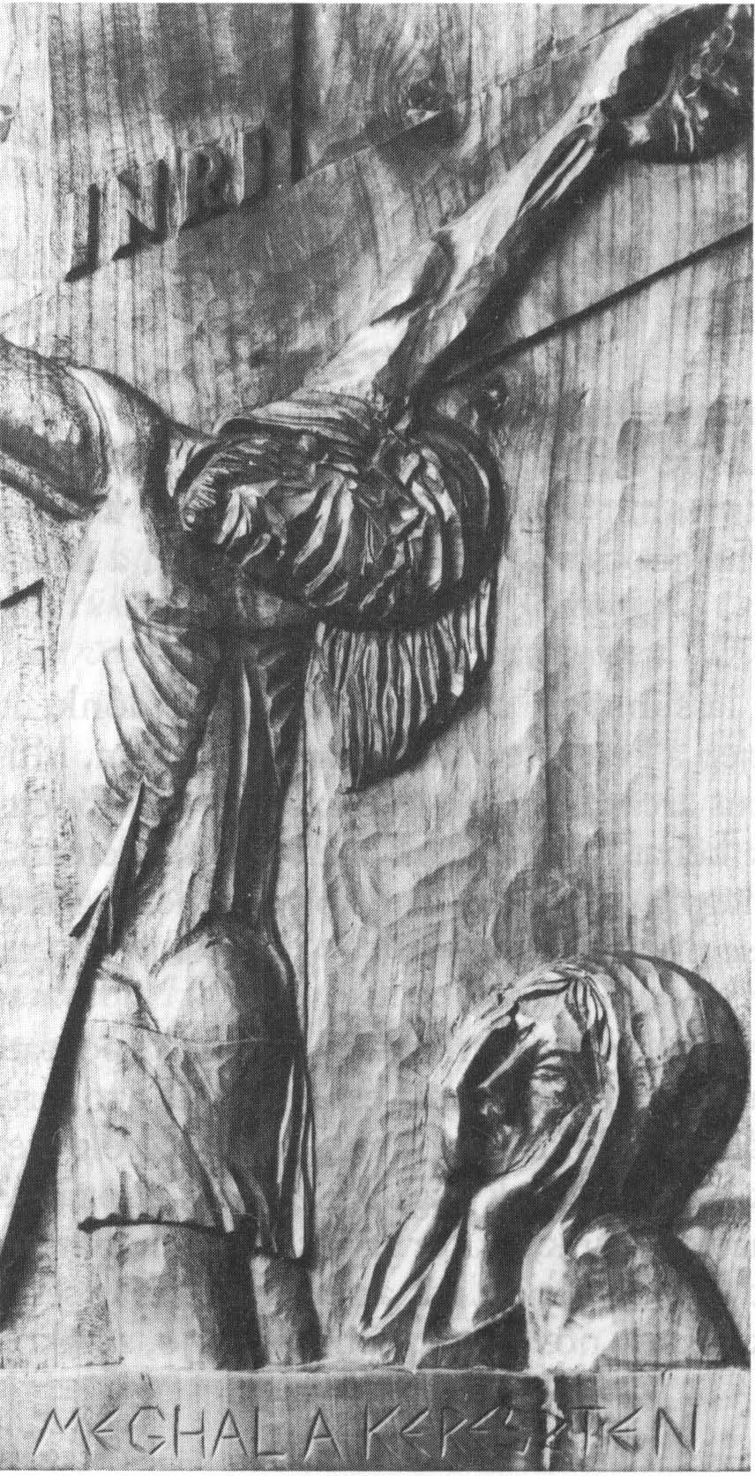

„Istenem, Istenem, miért hagytál el engem?”
Mk 15,34 vö. Zsolt 22,2

A kereszten Jézus elhagyatottnak érzi magát: „Istenem, Istenem, miért hagytál el engem?” Amint kínzóira tekint, elkezd imádkozni: „Atyám, bocsáss meg nekik, mert nem tudják, mit tesznek.” Ettől a naptól kezdve elmélyülten szemléljük nála ezt a megbocsátást, és jóság ragyog föl a Lélek által vezetett alázatos szívekben.

Azért van szemünk, hogy lássunk, és a tekintetünknek időnként szüksége van arra, hogy megpihenjen a kereszten függő Krisztus arcán. Művészkezeknek néha sikerült Krisztus arcának olyan kifejezőerőt kölcsönözni, melynek nyomán tekintetünk behatolhat a titok mélyére. Megértjük, hogy Krisztus mindenkinek meghagyja a szabadságát, hogy mellette döntsön, vagy megtagadja Őt. Senkit sem kényszerít.

Majd kétezer éve áll egyszerűségében szívünk ajtaja előtt és kopogtat: Szeretsz-e engem? Mellettem maradsz-e, hogy virrassz és imádkozz azokért, akiktől ma a Föld bármely pontján elpártolnak azok, akiket pedig ők szeretnek; imádkozol-e azokért, akik a gyűlöletnek vagy kínzásnak áldozatai? Még ha nem is tudjuk hogyan imádkozzunk, akkor is megmaradhatunk a Föltámadott jelenlétében. A csönd hosszú ideje alatt, amikor látszólag semmi döntő fontosságú sem történik, akkor növekszik bennünk a jó, s akkor építjük föl belülről önmagunkat.

Roger testvér

Amikor Krisztus azt mondja: „Éhes voltam, és nem adtatok ennem”; nemcsak a kenyér és a táplálék utáni éhségre utal, hanem ugyanúgy szól a szeretet utáni éhségről is. Jézus az elhagyatottságot és magányosságot saját bőrén tapasztalta meg. Tulajdonába jött, de övéi nem fogadták be. Ez örök fájdalom volt számára... Ugyanaz az éhség, ugyanaz az elhagyatottság, ugyanaz a mellőzés: nem fogad be senki, nem szeret senki, nem kellek senkinek. Minden ilyen helyzetben élő ember az elhagyatott Krisztusra hasonlít, és ez a legnehezebb sors, ez az igazi éhség.

Ha néha testvéreinknek éhen kell halniuk, ez nem azért van, mintha Isten nem gondoskodna róluk, hanem mert te meg én nem voltunk a szeretet eszközei Isten kezében, hogy ruhát és kenyeret adtunk volna nekik. Mert nem ismertük föl Krisztust, amikor Ő rongyos éhező vagy magányos ember álruhájában vagy kitaszított gyermek képében újból közénk jött és menedéket keresett.

A halál hazatérés, de az emberek félnek a jövendőtől és ezért nem akarnak meghalni. Ha azonban beleegyezünk, ha nincs már kétség bennünk, akkor elmúlik a félelmünk. A lelkiismeret is szerepet játszik ebben: „Jobban is csinálhattam volna.” Sokan úgy halnak meg, ahogy éltek. A halál nem más, mint az élet folytatása, beteljesedése. Ez az élet még nem a vég, aki annak hiszi, az fél a haláltól. Ha meg lehetne győzni az embereket arról, hogy a halál nem más, mint Istenhez való hazatérés, nem lenne többé félelem.

Teréz anya

13. állomás: Jézus testét leveszik a keresztről és anyja ölébe fektetik
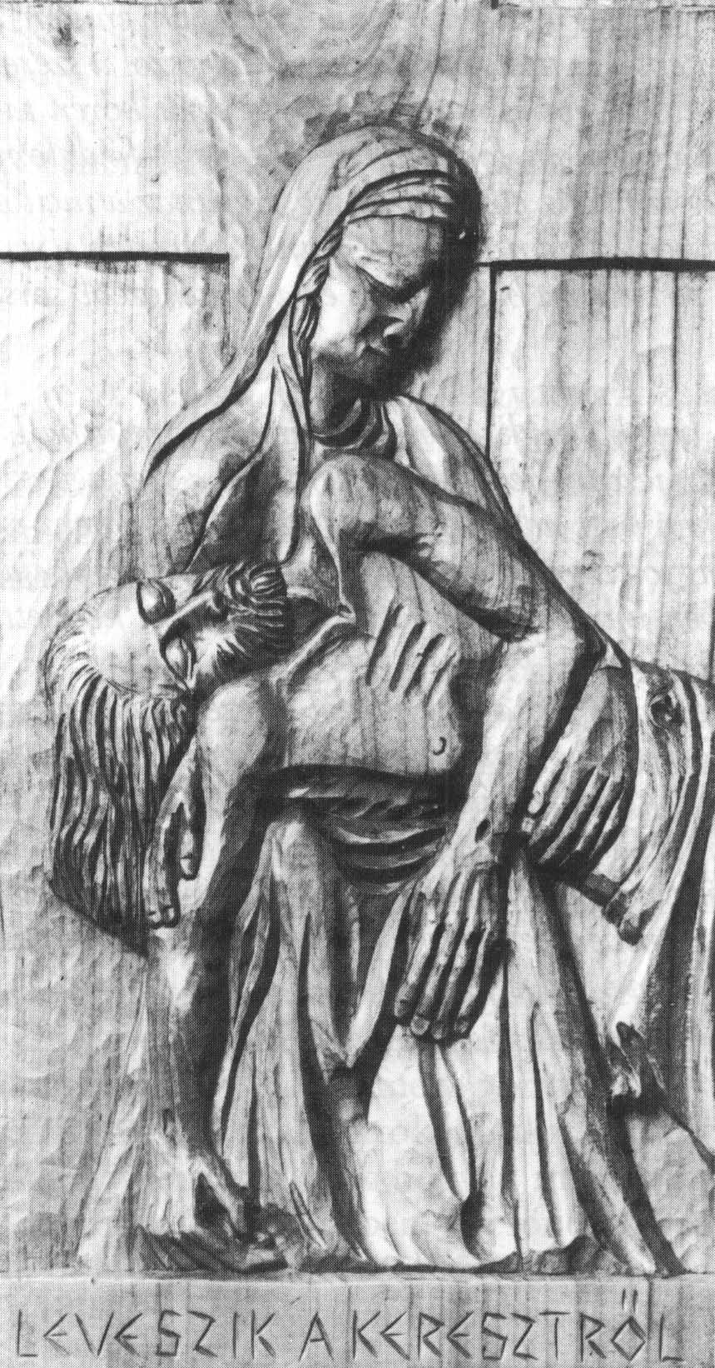

„Az Úr szolgálója vagyok, teljesedjenek be hát rajtam szavaid.”
Lk 1,38

Haitiban meglátogattunk egy néger asszonyt, akinek az ajtaja a legszegényebbek előtt is nyitva áll. A mások iránti részvéttől áthatva egyik nap így imádkozott: Szenvedek, mert alighogy kisegítettünk valakit a bajból, máris itt a másik a maga szenvedésével.

Szerető embernek lenni annyit jelent, hogy úgy mint ez az asszony, együttérző szívvel szeretünk: a másik embert örömében, fájdalmában egyaránt megértjük.

Abban a közösségben, amelyet egyháznak hívunk, a kiengesztelődés szentsége és Krisztus eukarisztikus jelenléte olyan források, amelyek megnyitnak minket az Isten részvéte felé. Mondjuk ezt az ősi imádságot Istennek: „Ne vétkeinket nézzed, hanem egyházad hitét”.

Manapság sokan keresik Krisztust, de ugyanakkor sokan el is hagyják Őt Testének egyedülálló közösségében, az egyházban. Ritkán hagyták annyira cserben, mint éppen itt.

Mégis, minél inkább az együttérzés és kiengesztelődés otthonává válik az egyház, annál anyaibb lesz Mária példája nyomán és annál inkább fog egyszersmind örömre hívni: „Örvendezz, Mária, kegyelemmel teljes. Örvendezz egyház, kegyelemmel teljes! Örvendezz lelkem, kegyelemmel teljes!”

Felkészülsz-e nap mint nap arra, hogy az egyház hitére hagyatkozz s így Jézus örömének kovásza lehess és elkísérhesd Őt kínszenvedésében?

Magadra öltve Isten együttérzésének s megbocsátásának köntösét, útra kelsz-e azért, hogy enyhíts a föld szenvedésein? Leszel-e a szívből jövő bizalom kovászává ott, ahol emberi elhagyatottság uralkodik?

Krisztus, Te fölajánlod nekünk, hogy kiengesztelődött emberként éljünk Testednek, az egyháznak közösségében. Kiragadsz minket elszigeteltségünkből és lehetővé teszed, hogy egész egyházad hitére támaszkodjunk, kezdve az első keresztényektől, az apostolokon és Márián át azokig, akik ma hisznek.

Köszönjük, hogy arcod fénye ragyog fel arcunkon – minden gyermeked tekintetében – s így előttünk is föltárul titokzatos jelenléted. Titkos valóság módjára átéljük Isten országának valóságát: a szív túlcsorduló gazdagságát, az egyszerűséget, az ámuló csodálatot és ujjongást.

Roger testvér

Az Úr megígérte, hogy még egy pohár vízért is megjutalmaz minket, amit az Ő nevében adunk. Szeretete kedvéért koldussá válunk.

Az Úr néha ténylegesen szükséget szenvedett, ahogy azt a csodálatos kenyérszaporítás és a kalászszedés esetei mutatják... Ez a gondolat jótékony hatással lehet ránk, ha szűkösen kerül étel az asztalunkra... A kereszten Jézusnak már semmije sem volt. A keresztet Pilátustól kapta, a szögeket és a töviskoronát pedig a katonáktól. Mezítelen volt, és amikor meghalt, elvették tőle a keresztet, a szögeket és a töviskoszorút. Testét olyan gyolcsba takarták, amit egy jóságos ember adott, és olyan sírba helyezték, ami nem az övé volt. Pedig Jézus királyként is meghalhatott volna és úgy is feltámadhatott volna a halálból, mint egy király. Mégis a szegénységet választotta, mert tudta, ez az egyetlen módja annak, hogy Isten bennünk lakjék és szeretete a földre szálljon.

„Szeressétek egymást!” Ha ezt a parancsot eltöröljük, Krisztus egyházának egész építménye összedől...

Közösségünkben a szegények iránti szeretetnek olyannak kell lennie, mint a lángoló tűz. Ahogy az elhamvadó tűzzel sem törődik már senki, ugyanúgy közösségünk sem lesz már senkinek sem hasznára és el is pusztul, ha hiányzik belőle a szeretet.

A szeretet égő tűzhöz hasonlít: minél szárazabb a tüzelő, annál fényesebben világít. Ugyanígy: meg kell szabadítanunk szívünket a földies gondolkodástól és szabadon kell szolgálnunk... Isten szeretetének kell képessé tennie bennünket a feltétlen szolgálatra. Minél visszataszítóbb a munka, annál nagyobb szeretetre van szükségünk, ha a nyomor leplébe burkolódzó Úrnak segítségére akarunk sietni...

Teréz anya

14. állomás: Jézus szent testét sírba teszik
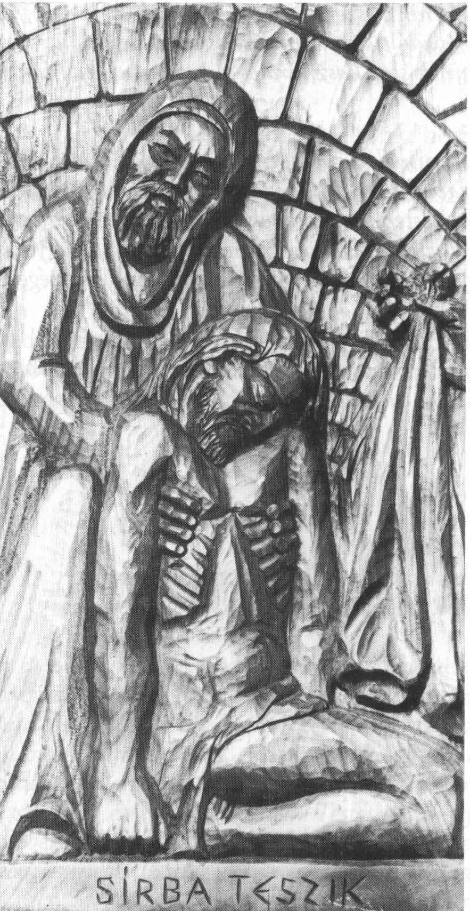

„Mert ha halálának hasonlóságában egybenőttünk Krisztussal, úgy leszünk feltámadásában is.”
Róm 6,5

Urunk, segíts minket, hogy megtanuljuk elviselni a mindennapi élet terheit és kínjait. Hadd nyerjünk kereszthalálod és feltámadásod által új erőt, hogy az élet egyre nagyobb és alkotóbb teljességére jussunk. Te ugyanolyan türelmesen és alázatosan szálltál alá az emberi élet mélységeibe, mint ahogy szenvedésed és keresztrefeszítésed kínjait elfogadtad. Segíts minket, hogy a naponta újból adódó vesződségeket és nehézségeket jókor jött alkalomnak tekintsük arra, hogy növekedjünk emberségünkben és hozzád hasonlóbbá váljunk. Tégy minket képessé arra, hogy az ilyen helyzetek próbatételét türelmesen és bátran kiálljuk, és erősítsd meg bennünk a segítségedbe vetett bizalmat.

Ha meghalunk veled, veled együtt föl is támadunk.

Teréz anya

A kételkedés kísértése próbára teszi az Istenbe vetett bizalmat. Megtisztíthat, mint ahogy az aranyat is tűzben próbálják. Ám el is süllyedhetünk benne, akár valamiféle mély kútban. Mégis mindig marad egy felülről jövő fénysugár. Az éjszaka sohasem teljesen sötét. Sohasem nyeli el az embert egészen. Mert még a sötétségben is jelen van az Isten.

Még akkor is, ha bensőnket összeszabdalta a kétely, ha az evangélium szerint akarunk élni, hagynunk kell, hogy nap-mint-nap újjászüljön az Istenből áradó bizalom. Ebben nyer új értelmet életünk.

Az élet értelme nem a fellegekből pottyan, nem is különféle nézetekből kristályosodik ki, hanem a bizalomból táplálkozik. Mint a Lélek minden emberre kiáradó leheletét, úgy adja Isten nekünk bizalmát is.

Az evangélium egyik félreérthetetlen ismertetőjele az a meghívás, amelyet elfogadva bizalommal válaszol az ember a sírból feltámadt élő Krisztus bizalmára. A hit nem vélemény, hanem egyfajta életvitel: a hívő a feltámadt Krisztust ölti magára, hogy önmaga is élő, ne pedig félholt legyen. Már az egyháztörténelem kezdetén ezt írta lyoni Iréneusz, a Krisztus utáni harmadik nemzedék egyik tagja (ő még ismerte Polikárpot, aki János evangélista tanítványa volt): „Isten dicsősége az élő ember, az ember élete pedig Isten színelátása”.

Mindenkit, aki Krisztusban keresi önmegvalósítását, kellemetlenül érint a hit jelenlegi helyzete. Keleten és nyugaton egyaránt megesik, hogy a kétkedés ravasz és láthatatlan üldözőként támad a hívőre és belehajszolja abba az egyéni feltételezésbe, hogy Isten és Krisztus elhagyta őt.

Roger testvér

Imádság
Úr Krisztus, Te bízol bennünk, és ezáltal életünk értelmet kap.

Mi így szólunk hozzád: „Hiszek, Uram, segíts kishitűségemen!”. Te pedig megmutatod a teremtő alkotás útját és megengeded, hogy ezen az úton törékenységünk ellenére is alkotni tudjunk.

Dicsőség a Feltámadottnak, aki ismervén gyöngeségünket és kifosztottságunkat, eljön, hogy a megingathatatlan bizalom himnuszát énekelje bennünk.

Roger testvér

